„Vietos bendruomenės lyderis – vadybininkas“ – Laima Karbauskienė Lapių bendruomenės centro pirmininkė (Klaipėdos rajono savivaldybė).

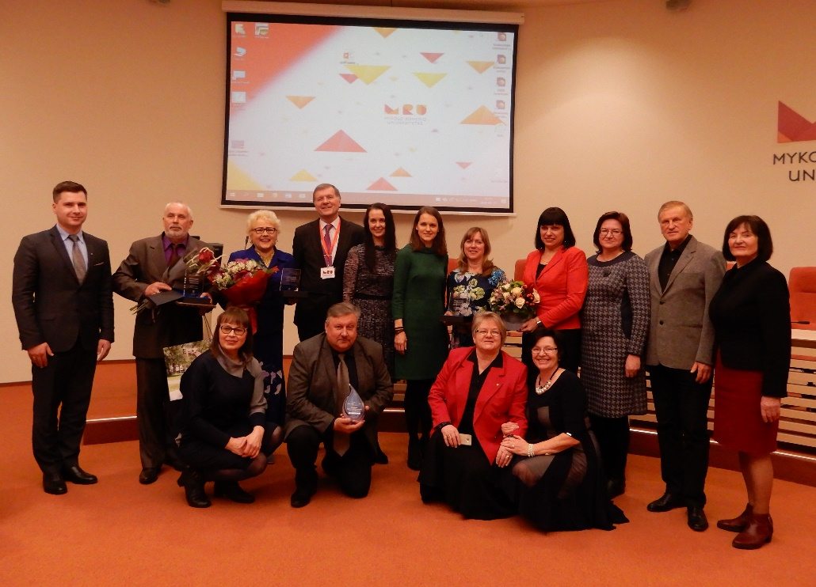
Antroji nominacija „Vietos bendruomenės sėkmės istorija“ – Guostagalio kaimo bendruomenė (Pakruojo rajono savivaldybė).

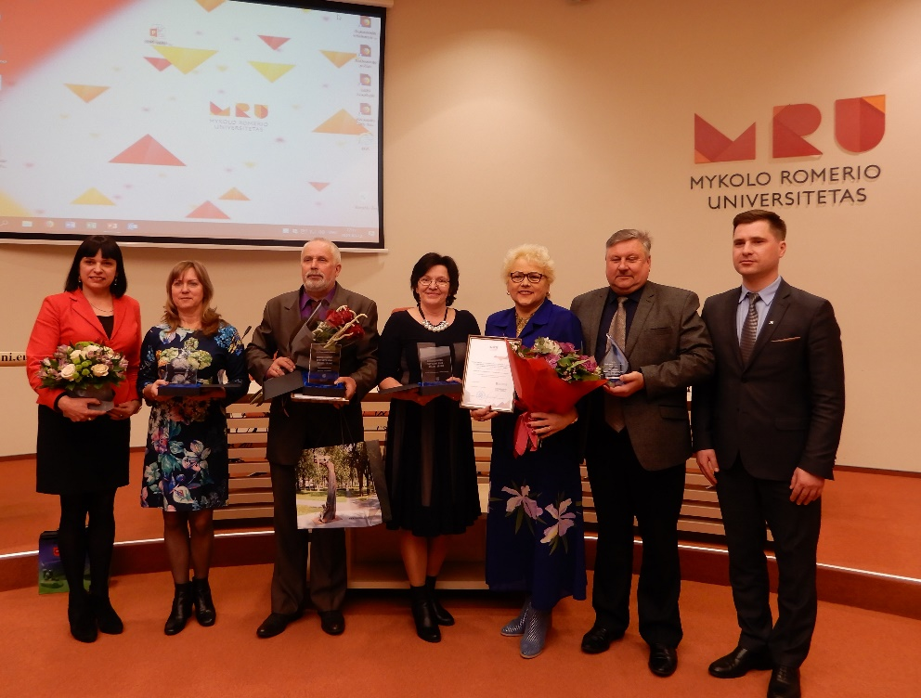
Trečioji nominacija „Bendruomeniškiausia seniūnija arba savivaldybė“ – Šiluvos seniūnija, Raseinių rajonas

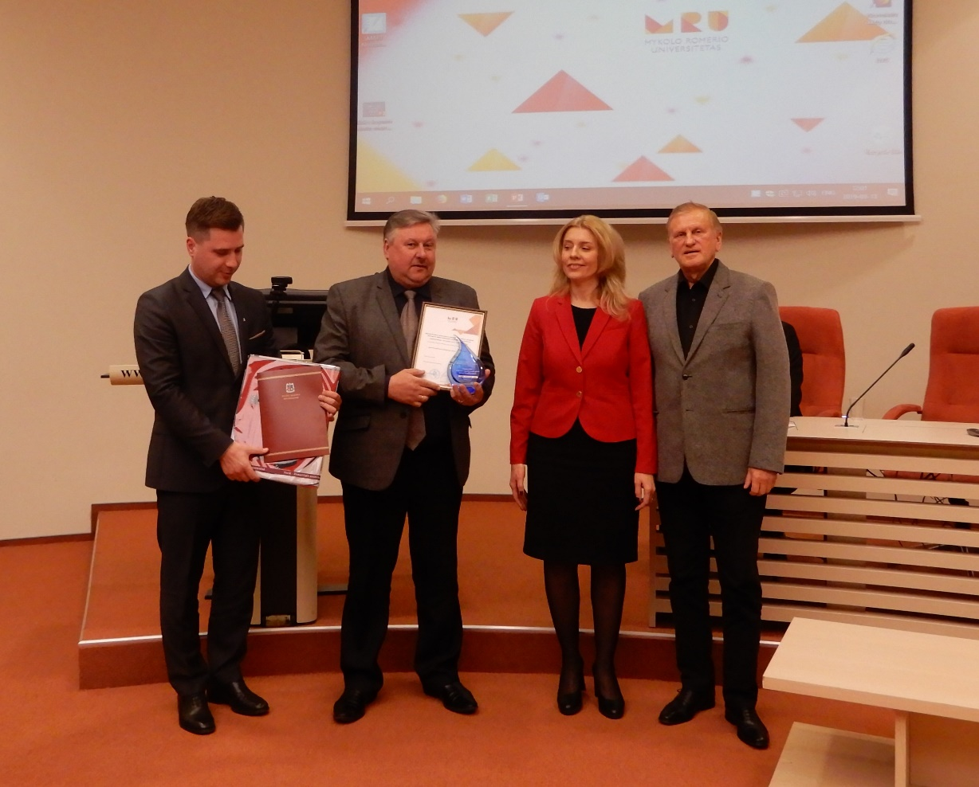
Ketvirtoji nominacija „Kultūros kolektyvais garsi vietos bendruomenė » - Nevarėnų miestelio bendruomenė “Ratas” (Telšių rajonas).

